R
uusu on Amerikan vanhin koristekasvi, josta tuli kotipuutarhureiden suosikki. 1800-luvulla se teki puutarhanhoidosta entistä suositumman harrasteen.

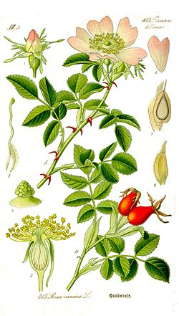
Kuva 1 koiranruusu

MENESTYKSEN TUOKSU
M
alesian sakai-paimentolaisten olisi vaikea ymmärtää eräitä nykyaikaisia tapoja (esimerkiksi henkivakuutusta tai ajamista töihin istuimilla varustetussa teräslaatikossa), mutta tuoksun merkitys olisi heille yhtä selvää kuin meillekin. Tavarat käyvät kaupaksi hajun perusteella, oli kyseessä sitten tuore kala Malesiassa tai noutocurry Melbournessa. Ihmisten hajuaisti on paljon huonompi kuin koirilla, kissoilla tai eräillä koiperhosilla, jotka haistavat puolison yli kymmenen kilometrin päästä, mutta tuoksujen kieli on aina ollut universaali: nainen, joka suihkauttaa ranteeseensa vähän parfyymiä ennen lähtöä New Yorkin yöelämään, toimii samoin kuin hänen sisarensa teki Persiassa 2500 vuotta sitten.
R
uusuöljyä alettiin käyttää Persiassa, nykyisessä Iranissa. Tarun mukaan eräs prinsessa huomasi hääjuhlassaan, että vesialtaan pinnalle sirotelluista ruusun terälehdistä tihkui aromaattisia öljyjä auringon paahteessa. Persialainen (ja sittemmin intialainen, bulgarialainen tai turkkilainen) ruusuöljy , jota uutetaan tavallisesti damaskonruususta (R.damascena), nousi parfyyminvalmistajien suosikiksi. Se on edelleen kallista: 25 millilitraan ruusuöljyä tarvitaan melkein 10 000 kukkaa.
J
ohn Gerard kirjoitti teoksessaan Herbal (1597), että koiranruusu R.canina on lahja ”kokeille ja vallasnaisille, jotka tekevät piiraita ja muuta sellaista syötävää huvin vuoksi”. Keksiajan talonpojan vaimo ei kuitenkaan ollut kiinnostunut pelkästään tuoksuista vaan lääkinnällisistä ominaisuuksista kasvattaessaan muutamia ruusuja pensaskaalien ja herneiden ohella. Hän tiesi, että apteekkarinruusu(R.gallica ’Officinalis’) terälehdet voitiin puristaa palloiksi ja sitten muotoilla rukounauhaksi ja että ristiretkeläiset toivat Englantiin damaskonruusuja, jotka sopivat ensiavuksi yskään, vilustumiseen, silmätulehdykseen ja John Gerardin mukaan ”verenvuodon tyrehdyttämiseen”. Hän tunsi myös vaaleanpunaisen kurttulehtiruusun (R.canina). Sillä hoidettiin vesikauhuisen koiran puremia, sen lehdet toimivat ulostuslääkkeenä, siemenet virtsanneritystä lisäävänä aineena ja marjat olivat niin hyvä C-vitamiinin lähde, että toisen maailmansodan aikana brittikoululaisia lähetettiin keräämään niitä. (Heidän saaliinsa oli yli 220 tonnia vuodessa). Ruusun parantavat ominaisuudet tunnetaan myös aromaterapiassa; sen rauhoittavan vaikutuksen uskotaan lievittävän surua ja melankoliaa.
N
ykyisin ruusulajikkeita on noin 16 000, ja uusia tulee koko ajan (joillakin niistä on erikoisia nimiä, kuten ’Etelä-Afrikan Broadway-valot’ tai ’Sateenkaarta tavoittelemassa’). Kaikki on sukua Euroopan , Aasian ja Pohjois-Amerikan villiruusuille. Nämä hyväntuoksuiset kasvit kukkivat lyhyen aikaa ja sitten lakastuvat. Niiden jalostettujen jälkeläisten kukkimisaika oli edelleen lyhyt vuonna 1648, jolloin Robert Herrick esitti runossaan ”Neitsyet, käyttäkää aikanne oikein” tällaisen neuvon:
Kerätkää ruusunnuppuja kun vielä voitte
vanhuus on vasta tulossa;
sama kukka joka tänään hymyilee
on huomenna kuolemassa.
Kiinanruusu muutti kaiken. Kun kauppiaat tulivat 1700-luvulla tarumaiseen kukkaismaahan, Kantonin Fa Tee-taimitarhaan, he näkivät ruukussa kasvatettuja ruusuja, jotka kukkivat vielä syksyllä. Pian he lähettivät kiinassa hybridejä kotimaahansa risteytettäviksi.
H
istoria on täynnä kuuluisia henkilöitä, jotka arvovaltansa ja pankkitilinsä ansiosta saattoivat nautiskella ruusuista ja puutarhoista. Kun Yhdysvaltojen kolmas presidentti Thomas Jefferson käski uudistaa kotitilansa Monicellossa 1800-luvun alussa, hän varasi tilaa Gallicalle, viiniruusulle ja eräille kotoperäisille lajikeille. 1900-luvun alussa Ranskassa Joachim Carvallo remontoi Villandryn linnan (saatuaan vaimokseen rikkaan amerikkalaisen perijättären) tuoksuherneen (lue se) ruusuunkin jalostamiseen oli takapihoilla ja siirtolapuutarhoissa puurtavien amatööripuutarhureiden ansiota.

MAASEUDUN KAUNOTAR
R
uusujen viehätys aineellistui taidemaalari Helen Allinghamin töissä. John Ruskinin, Alfred Tennysonin ja Dante Gabriel Rossetin ystävä Allingham (omaa sukua Helen Paterson, syntynyt 1848) opiskeli Lontoon Female School Artissa ja ansaitsi elantonsa kuvittamalla lehtiä ja kirjoja ennen kuin meni naimisiin irlantilaisen runoilijan William Allinghamin kanssa (William oli 50-vuotias ja Helen 25-vuotias). Allingham omistautui ensin perheelleen, mutta perheen muutettua Surreyn Sandhillsiin vuonna 1881 hän ryhtyi tekemään maalauksia, joista tuli hänen tavaramerkkinsä. Hän kuvasi rauhaisaa maailmaa, jossa kauniit työläisnaiset juoruilivat ruususeppeleillä koristellun verannan vieressä auringon laskiessa. (Allingham ei ollut pelkkä romantikko, vaan hänelle tuotti mielipahaa se, että piittaamattomat ihmiset pilasivat Surreyn vanhat mökit, ja hän yritti tallentaa paikallisväriä maalauksiinsa ennen sen katoamista.) Allinghamin taide henkii aikaa, jona amatööripuutarhurit Gentistä Gettysburgiin omistautuivat lumoavien ruusujen kasvattamiselle.
”
Ihmisellä, jolla on puutarhassaan kauniita ruusuja, on niitä myös sydämessääm”, julisti mies, jota Alfred Tennyson piti ruusun isänä. Hän oli Rochesterin tuomiorovasti ja Britannian ensimmäisen ruusuyhdistyksen puheenjohtaja Samuel Reynolds Hole. 1860-luvulla Hole joutui Nottinghamissa järjestetyn ruusunäyttelyn tuomariksi. Hän odotti näkevänsä maakartanoiden pääpuutarhureiden velvollisuudentuntoisesti kokoamia koristeellisia ja muodollisia kukka-asetelmia. Hän kohtasikin joukon nottinghamilaisia siirtolapuutarhan omistajia, joista jotkut olivat ottaneet peitteet omasta vuoteestaan suojatakseen kullannuppunsa kylmältä. Tuo General Catheart Hill Innissä järjestetty tilaisuus oli Britannian ensimmäinen kansallinen ruusunäyttely.
S
amantapaiset näyttelyt saavuttivat suosiota Euroopassa, Amerikassa, Australiassa ja Uudessa-Seelannissa (jossa Holen sisar asui) koko 1800-luvun ajan. 1840-luvulla John Stevens Henslow, Hitchamin kirkkoherra Suffolkissa, joka oli päässyt otsikoihin lisääntyvien rikosten takia, puolsi siirtolapuutarhojen perustamiseksi rikollisuuden vähentämiseksi. Paikalliset maanviljelijät pelkäsivät, että heidän työläisensä välttelisivät työntekoa päivällä jaksaakseen puurtaa siirtolapuutarhassa illalla, ja uhkasivat panna kaikki siirtolapuutarhan vuokranneet mustalle listalle. Viisas Henslow kutsui sekä maanomistajia että työläisiä luokkaeroja tasoittavaan kukka- ja vihannesnäyttelyyn.
N
oina aikoina taimitarhoissa kasvoi jopa 1400 erilaista ruusulajiketta. Ruusu oli Pohjois-Amerikan vanhin koristekasvi. Philadelphiassa oli järjestetty ensimmäinen yleinen kukkanäyttely vuonna 1829, ja vuonna 1844 Robert Buist yritti täyttää amatööriviljelijöiden vaatimukset Ruusunkäsittelykirjallaan.
M
ikään tästä ei tehnyt vaikutusta puutarhuri James Shirley Hibberdiin. ”Nousee esiin kysymys, minne ruusutarha pitäisi sijoittaa, ikkunoista näkyvään paikkaan vai etäälle. Vastauksemme on ’etäälle’; sillä kukkivan ruusutarhan tulee olla ihme, jota kannattaa etsiä, ja lakastunut ruusutarha on erämaa, jota on syytä välttää”.

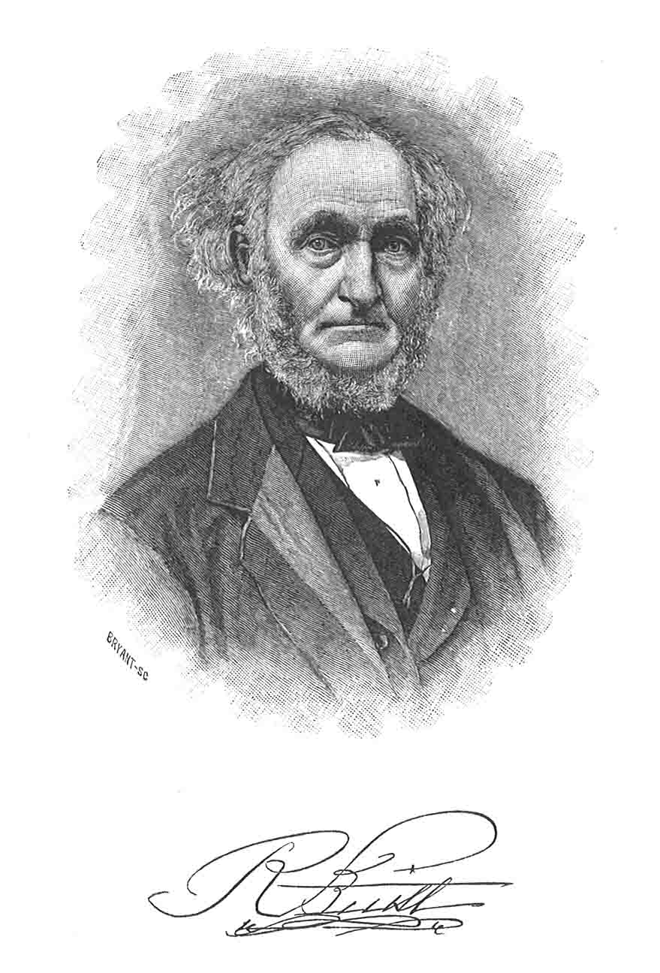
Kuva 2 Robert Buist
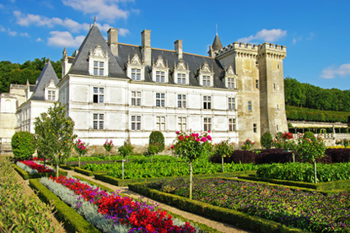
Kuva 3 Villandryn linna
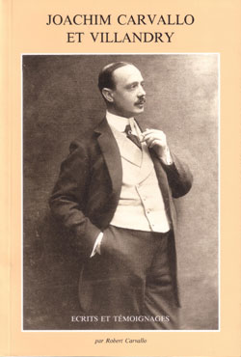

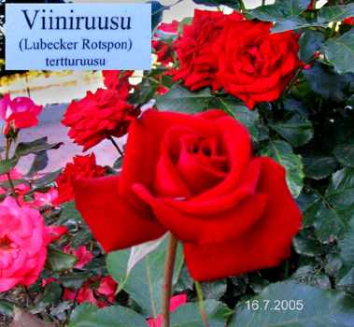
Kuva 4 Viiniruusu
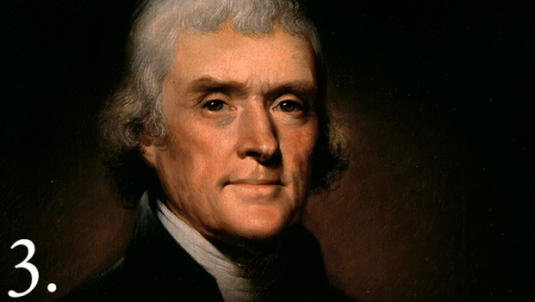
Kuva 5 Thomas Jefferson

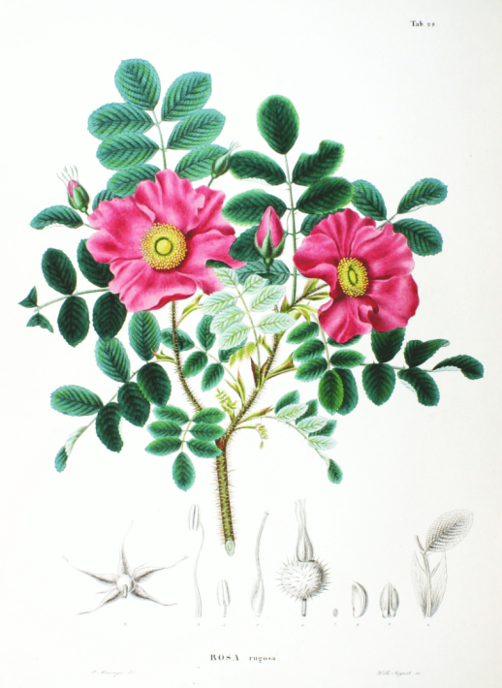
Kuva 6 kurttulehtiruusu
ALKUPERÄALUE: Eurooppa, Pohjois-Afrikka ja länsi-Aasia
TYYPPI: Piikkinen pensas
KORKEUS: jopa 3 m
- ravintokasvi
- lääkekasvi
- muu hyötykasvi
- KAUPPAKASVI

Sinä salattu, koskematon ruusu, kiedo minut syleilyysi ajasta aikaan.
W.B. Yeats, ”The Secret Rose”, 1889

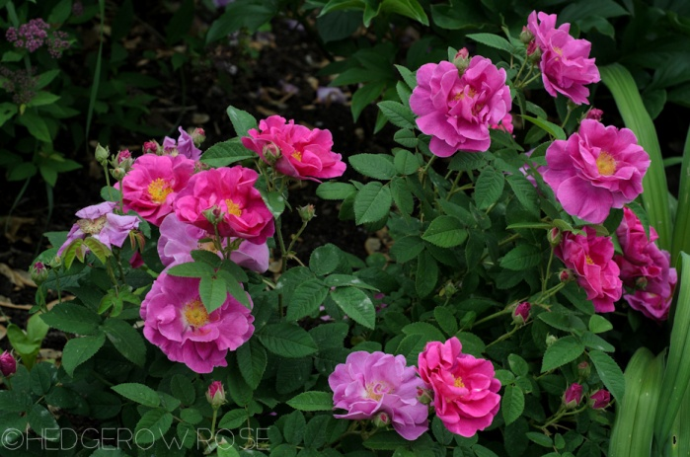
Kuva 7 Apteekkarinruusu
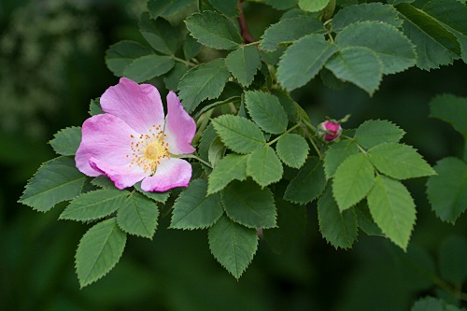
Kuva 8 koiranruusu
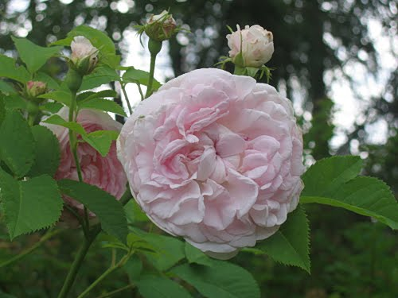
Kuva 9 damaskonruusu
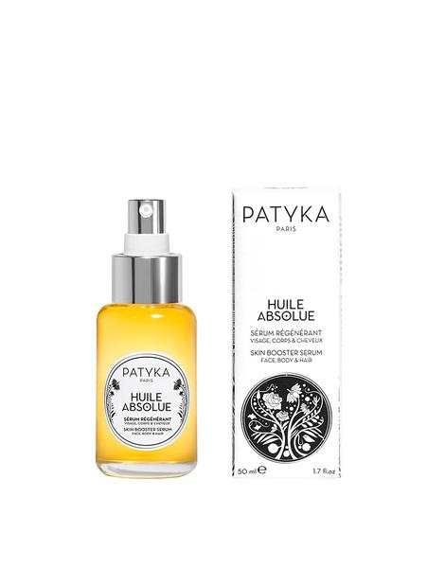
Kuva 10 Tuoksuva täydellisyys. Ruusuilla, joista saadaan tuoksuvaa ruusuöljyä, on yhteinen esi-esi: Euroopan, Aasian ja Pohjois- Amerikan villinruusut.
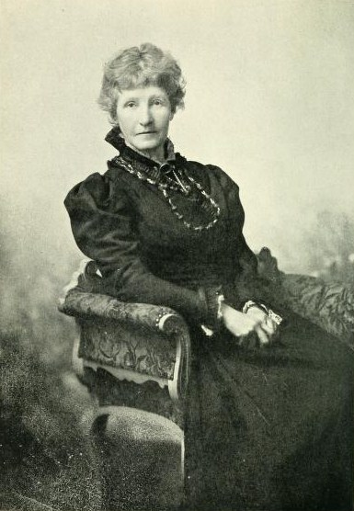
Kuva 11 Helen Allingham. Äiti ja lapsi tulossa mökkiin (alakuva). Allingham ei katsellut Surreyn vanhoja, ruusujen verhoamia mökkejä ruusunpunaisten silmälasien läpi vaan taidemaalariin silmin. Hän ikuisti paikallisen arkkitehtuurin parhaat edustajat kankaalle ennen kuin Lontoosta tulleet uudet omistajat pilasivat ne.

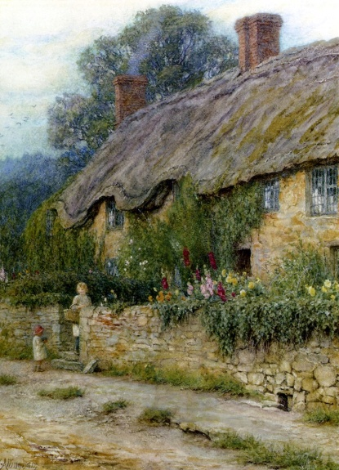
Kuva 12 Äiti ja lapsi tulossa mökkiin. Helen Allinghamin taulu.
KOVAT SYÖPÖT

Ruusut reagoivat voimakkaasti lannoitukseen. ”Käyttäkää runsaasti lantaa”, neuvoi puutarhuri James Shirley Hibberd 1800-luvulla, jolloin ruusunviljelijät luottivat jo kreikkalaisten käyttämiin lannoitteisiin: lantaan ja kasvijätteisiin. Ne korvattiin vuosien 1840 ja 1890 välisenä aikana merilintujen lannalla; guanoa tuotiin laivoilla Etelä-Amerikasta Eurooppaan ja Pohjois-Amerikkaan, kunnes englantilainen John Bennet Lawes keksi makuuhuoneeseensa rakentamassaan laboratoriossa, kuinka fosfaateista tehdään keinolannoitteita.

RUUSUT OVAT PUNAISIA

Yhdysvalloissa vietettävän ystävänpäivän lasketaan tuottavan yli 9000 tonnia hiilidioksidia, koska Afrikasta ja Etelä-Amerikasta tuodaan valtavat määrät punaisia ruusuja. Ilmastonmuutoksen uhka on saanut kolumbialaisia kukankasvattajia siirtymään vähäpäästöiseen tekniikkaan ja kestävimpiin kasvatusmenetelmiin (työntekijät kävelevät tai ajavat pyörällä aurinkoenergialla lämmitetyillä kasvihuoneisiin) ja perustamaan reilun kaupan periaatteiden mukaisen leikkokukkavälityksen Florverden. Se edellyttää työhyvinvoinnin edistämistä, veden säästämistä ja torjunta-aineiden vähentämistä. Samankaltaisia yrityksiä on perustettu muuallekin

https://fi.wikipedia.org/wiki/Persia
http://www.exoticgarden.fi/search.php?searchword=pensaskaali&showshopcat=7
https://en.wikipedia.org/wiki/Robert_Herrick_(poet)
https://fi.wikipedia.org/wiki/Monticello
http://www.viherlassila.fi/tuotteet/pihakasvit/ruusut/tertturuusu-lubecker-rotspon-viiniruusu
https://fi.wikipedia.org/wiki/John_Ruskin
https://en.wikipedia.org/wiki/Alfred,_Lord_Tennyson
https://en.wikipedia.org/wiki/Dante_Gabriel_Rossetti
https://en.wikipedia.org/wiki/William_Allingham
https://en.wikipedia.org/wiki/Samuel_Hole
https://fi.wikipedia.org/wiki/John_Stevens_Henslow
https://en.wikipedia.org/wiki/W._B._Yeats
https://www.google.fi/search?q=james+shirley+hibberd&sa=X&biw=1366&bih=651&tbm=isch&tbo=u&source=univ&ved=0ahUKEwjx6JLnx9_QAhUGlCwKHQjaBLIQsAQIJg
https://fi.wikipedia.org/wiki/John_Bennet_Lawes

